莆田市生态环境局  莆田市交通运输局  莆田市市场监督管理局 | 文件

莆环保〔2021〕29号

关于印发莆田市汽车排放检验与维护制度
实施方案的通知

各县（区、管委会）生态环境局、交通运输局、市场监督管理局：
为贯彻落实省生态环境厅、交通运输厅、市场监管局《关于印发福建省建立实施汽车排放检验与维护制度工作方案的通知》（闽环保大气〔2020〕7号），市生态环境局会同市交通运输局、市场监督管理局制定了《莆田市汽车排放检验与维护制度实施方案》，现印发给你们，请抓好贯彻落实。

莆田市生态环境局 莆田市交通运输局

莆田市市场监督管理局
2021年4月15日

（此件主动公开）
莆田市汽车排放检验与维护制度实施方案

为贯彻落实《中华人民共和国大气污染防治法》、《福建省柴油货车污染治理攻坚战行动计划实施方案》，根据省生态环境厅、交通运输厅、市场监管局《关于印发福建省建立实施汽车排放检验与维护制度工作方案的通知》（闽环保大气〔2020〕7号）要求，实施汽车排放检验与维护制度，规范机动车污染治理，助力打赢蓝天保卫战，现结合我市实际制定本方案。
一、工作目标
通过多措并举、综合施策，全面实施机动车排放检验与维护制度。通过建立健全部门联动机制，依法对在用汽车排放进行定期检验、监督抽测和维护修理，使汽车排放符合相关标准要求，提高汽车排气污染综合管理水平。依托省生态环境部门生态云平台、省交通部门汽车维修电子健康档案系统，强化机动车管理数据汇聚共享，在汽车排放检验与维护闭环管理中，更好地服务企业、服务公众。
二、工作流程
在用汽车应当依法定期到汽车排放检验机构进行排放检验，经检验不合格的，汽车排放检验机构应出具检验报告，并通过书面告知（附件1）、手机短信等方式引导汽车所有人或使用人到汽车排放性能维护（维修）站维护修理，同时将不合格车辆排放信息上传至生态环境部门。完成排放超标维护修理后，汽车排放性能维护（维修）站要按照规定向托修方交付维修结算清单（附件3），并通过汽车维修电子健康档案系统将汽车排放维护修理信息及时上传到交通运输部门，注明是超标排放维护车辆。对于属于二级维护、总成修理、整车修理作业的车辆，维护修理完成并维修竣工质量检验合格的，应签发《机动车维修竣工出厂合格证》（附件4）。超标排放汽车要回到原检测其超标的汽车排放检验机构复检，原汽车排放检验机构应通过系统查询其维护修理记录作为复检凭证。（具体业务流程见附件2）
三、任务分工
（一）生态环境部门
要做好汽车排放检验机构的监督指导工作，通过互联网、移动通信端等便于公众获取的方式公布本行政区域汽车排放检验机构名录、联系方式等信息并及时更新。依法加强对汽车排放检验机构的监督检查，可采取现场随机抽检、遥感监督抽测、远程监控排查等方式，强化对排放检验机构的检查，实现全覆盖监管。对于异地登记车辆排放检验比较集中、排放检验合格率异常的排放检验机构，应作为重点对象加强监管。对存在排放检验机构伪造检验结果、出具虚假报告、屏蔽或者修改车辆环保监控参数等违法行为的检验机构，一经查实，给予暂停网络联接和检验报告打印功能，情节严重的依法予以严格处罚并公开曝光。同时将相关违法违规行为通报市场监管等部门，实行多部门联合惩戒。
（二）交通运输部门
要鼓励取得汽车维修经营备案的一、二类汽车维修企业和从事发动机维修的三类汽车维修企业申请成为汽车排放性能维护（维修）站，并通过互联网、移动通信端等便于公众获取的方式公布本行政区域汽车排放性能维护（维修）站名录、联系方式等信息并及时更新。要依法依规监督指导汽车排放维护（维修）规范汽车排放性能维护修理工作，充分发挥汽车维修电子健康档案系统作用，提升行业数字化监管能力，规范汽车排放性能维护修理经营行为，对于承修车辆复检合格率低或未按时上传维护修理信息的汽车排放性能维护（维修）站，要督促其限期整改，经整改仍不合格或拒不整改的，应将其从汽车排放性能维护（维修）站名录予以删除。对于不具备维护修理能力、用强制或者虚假信息诱导欺骗的方式向托修方违规搭售排放维护修理项目或配件装置、有意夸大配件装置性能或维修效果、群众举报投诉多的汽车排放性能维护（维修）站，要依法依规加强监管和处罚，规范净化汽车排放超标维护修理的市场秩序。
（三）市场监管部门
要会同有关部门做好汽车排放检验机构排放检验情况监
督检查，并依职责依法对存在相关违法违规行为的汽车排放检
验机构进行处罚，记入信用记录。
（四）汽车排放检验机构
汽车排放检验机构应当依法通过资质认定（计量认证），使用经依法检定合格或校准的排放检验设备，按照相关规范进行排放检验。要严格实施《汽油车污染物排放限值及测量方法（双怠速法及简易工况法）》（GB18285—2018）和《柴油车污染物排放限值及测量方法（自由加速法及加载减速法）》（GB3847—2018）等检验标准，除无法手动切换两驱模式的全时及适时四驱车型，因适用特殊技术或存在安全隐患无法上线检测的车型，以及执法检查等特殊情况需申请使用双怠速法和自由加速法外，要全面按标准使用简易工况法、加载减速法，对使用非况检测方式的车辆要做好登记备案工作。汽车排放检验机构及其负责人对车辆检测方式采用及检验数据的真实性和准确性负责。还需要在办事大厅、休息区醒目位置张贴本地区可维护修理单位信息，便于车主联系和送修。
（五）汽车排放性能维护（维修）站
应按照《机动车维修管理规定》、有关技术标准规范、汽车生产（含进口）企业公开的维修技术信息、机动车排放检验报告单及车载排放诊断系统记载信息等，对超标排放车辆进行科学诊断和合理维护修理，避免过度维修增加车主负担。超标排放车辆维护修理后，要向托修方出具维修结算清单，同时录入维护修理信息，且须在维修结算完1个小时内上传至福建省汽车维修电子健康档案信息服务网，便于车主查询维护修理信息。上传的维护修理信息作为汽车排放检验机构能否受理超标排放车辆复检的凭证，内容应包含：维修企业名称、车牌号码、车辆识别代码VIN、送修日期、送修里程、结算日期、故障描述、结算清单编号、维修配件名称、配件数量、配件编码、维修项目、维修工时等信息；“故障描述”栏应注明是“超标排放维护车辆”。超标排放汽车经诊断后确实无法修复的或维护修理后仍然无法达到规定排放标准的，应如实告知托修方，由托修方决定是否继续维护修理。维护（维修）站应重视和持续加强排放超标汽车诊断和维护修理能力建设，加大技术投入和人员培训，稳定提升超标排放汽车维护修理技术。
（六）各部门要加强监管与执法方面的联动
省级机动车污染防治监管平台与汽车维修电子健康档案系统已完成对接，县区生态环境和交通部门要督促检验机构和维护（维修）站及时上传数据，实现数据共享，推动超标车辆“检验-维护修理-复检”制度联动。县区生态环境部门要会同交通运输、公安交管、市场监管部门完善监管执法模式。推行生态环境部门检测取证、公安交管部门实施处罚、交通运输部门监督维修、市场监管部门监督检测的联合监管执法模式。加强对汽车排放检验机构、汽车排放性能维护（维修）站及超标车辆的监管执法。汽车未经检验合格或未取得检验合格标志上路行驶的，应当依法进行处罚。在用机动车排放大气污染物超过标准的，应当进行维修；经维修或者采用污染控制技术后，大气污染物排放仍不符合国家在用机动车排放标准的，应当强制报废，其所有人应当将机动车交售给报废机动车回收拆解企业，由报废机动车回收拆解企业按照国家有关规定进行登记、拆解、销毁等处理。
四、保障措施
（一）加强组织领导，健全工作机制。各县区生态环境、交通运输、市场监管等部门要加强沟通协调，加大资金投入和人员保障，建立完善各司其职、各负其责、相互配合、齐抓共管的工作机制。各部门要严格落实相关工作规程，做好检验维修各环节引导工作，及时总结经验做法，对运行过程中存在的问题要及时反馈。
（二）加强宣传指引，营造浓厚氛围。各部门要充分利用广播、电视、网站、微信、微博等媒体广泛开展宣传工作，多渠道宣传实汽车排放检验与维护制度的重要性、办理流程、汽车所有人履行汽车排放检验、维护修理的法律责任义务、违法违规处罚等内容，提高社会关注度，为制度深入推进营造良好舆论氛围。要不断创新改进工作方法，推行利民便民措施，对车主办理过程中遇到的问题要及时做好沟通解释工作，争取广大车主的理解和支持。
（三）优化技术服务、强化行政监管。汽车排放检验、维修机构要提升服务意识，优化服务流程，实现汽车排放检验—维护一条龙便捷服务。各部门要强化对检验机构、维护站的监管，严厉打击伪造检验结果、出具虚假报告、假冒伪劣配件维修、采用弄虚作假方式通过排放检验的违法违规行为。

附件：1.《超标排放汽车维护修理告知书》（式样）
2.《汽车排放检验与维护制度业务流程示意图》
3.《机动车维修费用结算清单格式》（参考式样）
4.《机动车维修竣工出厂合格证》
附件1
超标排放汽车维护修理告知书（式样）
编号.×××××
本汽车排放检验机构于 年 月 日按照规定程序和要求对送检车辆（车辆号牌号码./车辆识别代号〔VIN码〕）进行了污染物排放检验。经检验，该送检车辆的污染物排放超过了强制性国家标准□《汽油车污染物排放限值及测量方法（双怠速法及简易工况法）》（GB18285-2018）/□《柴油车污染物排放限值及测量方法（自由加速法及加载减速法）》（GB3487-2018）规定的在用□汽油车□柴油车污染物排放限值要求。现向您进行告知，请尽快至任一家汽车排放性能维护（维修）站对该车辆进行维护修理。维护修理完成后，应持有效维护修理凭证进行复检。
《中华人民共和国污染防治法》第六十条规定，在用机动车排放大气污染物超过标准的，应当进行维修；经维修或者采用污染控制技术后，大气污染物排放仍不符合国家在用机动车排放标准的，应当强制报废。

汽车所有人/送检人 汽车排放检验机构
签字： （盖章）
年 月 日 年 月 日
附注：本告知书一式两份，由汽车所有人和排放检验机构各执（存）一份。
附件2
汽车排放检验与维护制度业务流程示意图
车辆经A汽车排放检验机构检验不合格
排放检验不合格车辆到汽车排放性能维护（维修）站维护修理
汽车排放性能维护（维修）站对车辆维护修理后，向托修方交付维修结算清单，并上传汽车排放维护修理信息，属于二级维护、总成修理、整车修理作业的车辆，维护修理完成并维修竣工质量检验合格的，应签发《机动车维修竣工出厂合格证》

A汽车排放检验机构对具备复检凭证的车辆进行复检
检验合格
出具机动车排放检验合格报告
检验不合格

附件3
机动车维修费用结算清单格式
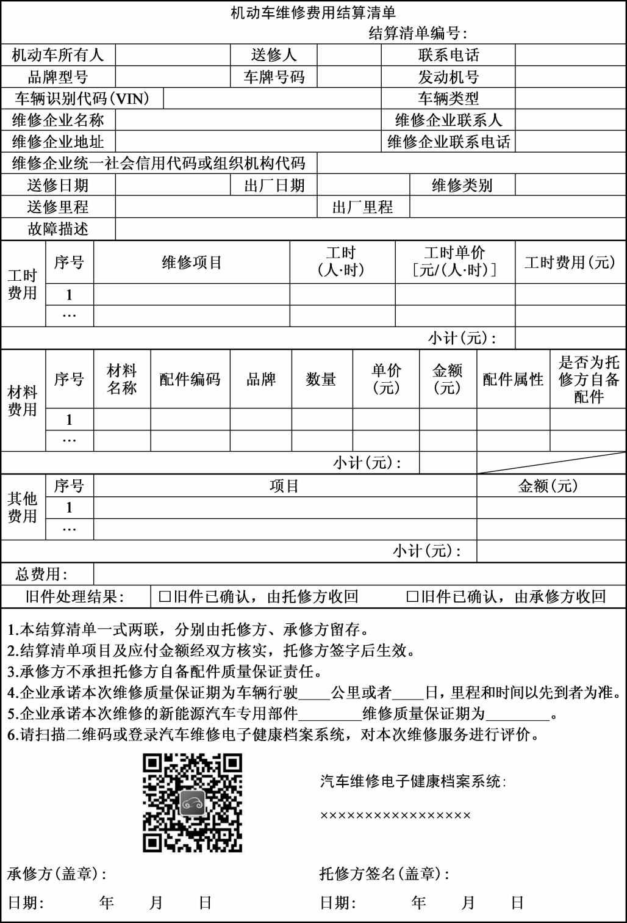

附件4
机动车维修竣工出厂合格证
1.“机动车维修竣工出厂合格证”式样（正面）

 |  |  | 剪开线 | 空白 | 中折线
2.“机动车维修竣工出厂合格证”内容
NO.00000000  存根 |  |  |  | NO.00000000  车属单位保管 |  |  |  |  | NO.00000000  质量保证卡
托修方 |  |  |  |  | 托修方 |  |  |  |  | 该车按维修合同进行维修，本厂对维修竣工的车辆实行质量保证，质量保证期为车辆行驶 万公里或者 日。在托修单位严格执行走合期规定、合理使用、正常维护的情况下，出现的维修质量问题，凭此卡随竣工出厂合格证，由本厂负责包修，免返修工料费和工时费，在原维修类别期限内修竣交托修方。
车牌号码 |  |  |  |  | 车牌号码
车型 |  |  |  |  | 车型
发动机型号/编号 |  |  |  |  | 发动机型号/编号
底盘（车身）号 |  |  |  |  | 底盘（车身）号
维修类别 |  |  |  |  | 维修类别
维修合同编号 |  |  |  |  | 维修合同编号
出厂里程表示值 |  |  |  |  | 出厂里程表示值
该车按维修合同维修，经检验合格，准予出厂。 |  |  |  | 该车按维修合同维修，经检验合格，准予出厂。 |  |  |  |  | 返修情况记录：
质量检验员： |  | （盖章） |  | 质量检验员： |  |  | （盖章）
  次数 | 返修项目 | 返修日期 | 修竣日期 | 送修人 | 质检员
承修单位： |  | （盖章） |  | 承修单位： |  |  | （盖章）
进厂日期： | 出厂日期： |  |  | 进厂日期： |  | 出厂日期：
托修方接车人： （签字） |  |  |  | 托修方接车人： （签字） |  |  |  |  | 维修发票号：
接车日期： |  |  |  | 接车日期： |  |  |  |  | 维修竣工出厂日期：
（对应正面合格证面） |  |  |  | （对应正面合格证面） |  |  |  |  | （对应正面白底）

注：1.外廓尺寸为260mm×184mm。“存根”、“车属单位保管”字体为小四号仿宋；“质量保证卡”字体为五号仿宋。
2.材质：157克铜版纸。

莆田市生态环境局办公室 2021年4月15日印发

